**ASSUNTO: Indica-se ao Excelentíssimo Senhor Prefeito Municipal Carlos Nelson Bueno por intermédio da Secretaria competente, para que seja feito nivelamento com máquina patrol nas ruas situadas na Chácara das Uvas, região rural, já que devido às chuvas, o tráfego nesta região está complicado.**

**DESPACHO**

**SALA DAS SESSÕES ____/____/_____**

**PRESIDENTE DA MESA**

**INDICAÇÃO Nº / 2020**

**SENHOR PRESIDENTE,**

**SENHORES VEREADORES e VEREADORAS,**

**INDICAR** na forma regimental, e depois de ouvido o Douto Plenário desta Casa, que seja oficiado ao **Excelentíssimo Senhor Prefeito Municipal Carlos Nelson Bueno**, para que seja feito nivelamento com máquina patrol nas ruas situadas na Chácara das Uvas, região rural, já que devido às chuvas, o tráfego na região está complicado.

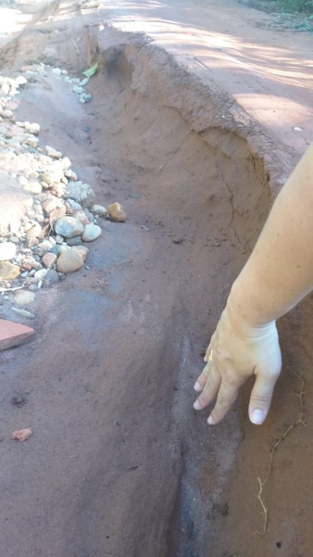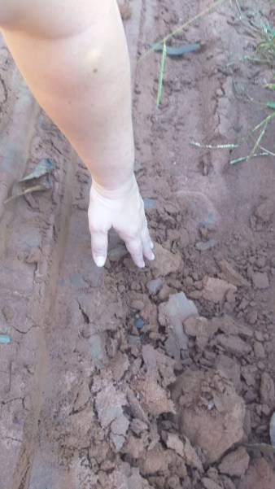

SALA DAS SESSÕES “VEREADOR SANTO RÓTOLLI”, aos 16 de março de 2020.

**VEREADOR DOUTOR TIAGO CESAR COSTA**

